ATHLETISME 2019 /2020 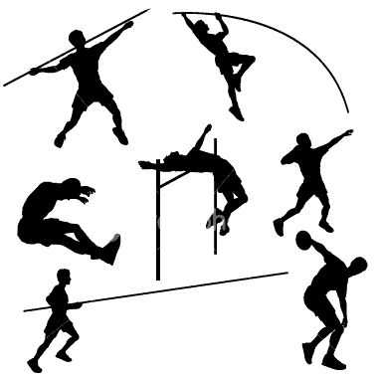
SAISON HIVERNALE :
16/10 : cross du collège.
20/11 : championnat départemental de cross-country à Draveil (proposé au 20 premiers du cross du collège).
27/11 : championnat départemental indoor minimes à Viry-Châtillon (+ JOFF benjamins).
04/12 : championnat d'académie de cross-country au parc de Sceaux (sur qualification par équipe mixte).
11/12 : championnat d'académie indoor minimes à Eaubonne (sur qualification par équipe mixte et challenge) + JOFF benjamins.
15/01 : formation départementale Jeunes Officiels à Bondoufle.
22/01 : critérium départemental indoor benjamins à Viry-Châtillon (+ JOFF = Tiphaine, Léa, Yasser).
05/02 : critérium académique indoor benjamins à Eaubonne (sur qualification par équipe mixte et challenge).
06/03 : formation académique JOFF à Bondoufle (sur validation départementale).

SAISON ESTIVALE :
20 au 24 avril : séjour AS à Pourcharesses (sur inscription et sélection).
22/04 : EPMT minimes/cadets à Bondoufle + relais 4x60 mixte (+ JOFF benjamins).
29/04 : championnat d’académie de relais (4x60, 4x1000 mixte, 4x200 mixte) à Bondoufle (sur sélection) + JOFF.
13/05 : championnat d'académie EPMT minimes/cadets à Cergy-Pontoise (sur qualification).
20 /05 : EPMT benjamins à Bondoufle + relais 4x60 mixte (+ JOFF = Tiphaine, Léa, Yasser).
27/05 : championnat d’académie EPMT benjamins à Trappes (sur qualification, toute la journée).
?/06 : sortie de fin d’année à la base de loisirs de Buthiers (sur inscription, toute la journée).
? /06 : meeting FFA à Lisses (sur 100 m et 1000 m = sur sélection).
Il est impératif de consulter régulièrement l'affichage devant la vie scolaire, le site du collège (AS ATHLETISME) ou l’ENT (cahier de texte sur pronote …), de prévenir le plus tôt possible en cas d'absence à une compétition… Tous les déplacements sont assurés par l’AS (en car : départ du collège).

